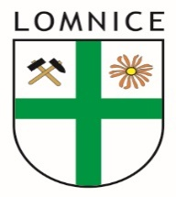
Občané, kteří si chtějí objednat návštěvu kominíka, ať se přihlásí na
tel. 554 230 257 nebo osobně na OÚ
do 09. 10. 2017
Návštěva kominíka se uskuteční 12. a 13. října 2017.

